# “Het ontwerpen van een inrit voor een ondergrondse parkeergarage" – docentenhandleiding

**Uittreksel**

Het doel van deze opdracht is om een ingang voor een ondergrondse parkeergarage te ontwerpen voor diverse soorten auto’s en andere rijdende voorwerpen zoals kinderwagens en rolstoelen. We zijn over het algemeen geneigd om de doorgang van de straat naar de ondergrondse verdieping zo kort mogelijk te maken.

Deze opdracht is geïnspireerd op (en een voortzetting van) het **Parkeerprobleem** voorgesteld door het Britse Mascil team (http://www.mascil-project.eu/classroom-material).

Het probleem implementeert wiskundige ideeën op het gebied van wegenbouw, autodesign, architectuur, en verkeerscontrole (drempels).

Er wordt van de leerlingen verwacht dat ze een levensechte situatie verkennen aan de hand van papieren modellen en dynamische geometriesoftware. Op basis van experimenten vergroten zij hun gevoel voor de betreffende situatie, formuleren en verifiëren zij schattingen en vinden ze uiteindelijk acceptabele oplossingen voor in de praktijk.

**De opdracht**

**Deel 1: Het parkeren van de straat naar de ondergrondse parkeergarage**

De leerlingen krijgen de opdracht om een rechte helling te ontwerpen die de straat verbindt met de ondergrondse parkeergarage, zoals in fig. 1 getoond wordt bij een nieuwgebouwd huis.

|  |
| --- |
|  |

Fig. 1

Het doel van deze opdracht is om een ingang voor een parkeergarage te ontwerpen voor diverse soorten auto’s en andere rijdende voorwerpen zoals kinderwagens en rolstoelen. We zijn over het algemeen geneigd om de doorgang van de straat naar de ondergrondse verdieping zo kort mogelijk te maken. Dit kan bereikt worden door de helling steiler te maken. Om een beeld te krijgen bij wat voor problemen ontstaan wanneer de helling steiler wordt, worden de leerlingen uitgenodigd te experimenteren met verschillende hellingen (getekend op een vel papier) en een vooraf voorbereid 2D papieren model van een “keverauto” als in fig. 2.

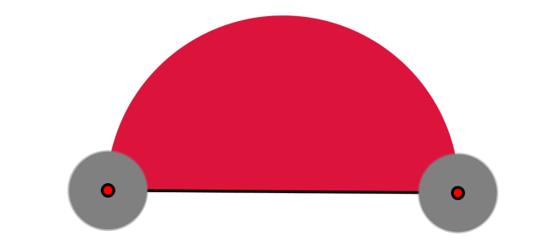

Fig. 2

Dit zou er kunnen gebeuren:

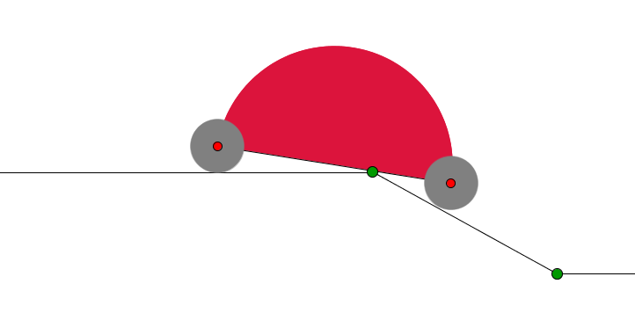

Fig. 3

De bodem van de keverauto raakt het begin van de helling en raakt beschadigd.

De leerlingen worden gestimuleerd om een van beide Experimentele Omgevingen (EE-Experimental Environments) te gebruiken om zo meer mogelijkheden te krijgen voor verkenning en experimenteren.

<http://www.math.bas.bg/omi/cabinet/content/bg/html/d22185.html>

<http://www.math.bas.bg/omi/cabinet/content/bg/ggb/d22185.ggb>

Op dit punt kunnen de leerlingen variëren in de lengte van de keverauto, het formaat van de autobanden en de steilheid van de helling. Voor de tweede EE op de lijst is het noodzakelijk om GEOGEBRA op de computer geïnstalleerd te hebben. Deze populaire en gratis software is te downloaden op <http://www.geogebra.org/download>. Wanneer een link niet opent, kunt u het GEOGEBRA-bestand EE!.ggb gebruiken wat bij dit materiaal hoort.

**Bespreking met leerlingen:   
  
 Vragen die gesteld kunnen worden over wat parkeren eenvoudiger maakt:**

* Grotere of kleinere banden?
* Langere of kortere keverauto’s?
* Steilere of minder steile helling?

**Hoe te meten:**

* De maat van de wielen (het beeld van de cirkel en zijn straal)?
* De lengte van de auto (afstand tussen het middelpunt van de wielen)?
* De helling (vraag de leerlingen om te komen met afmetingen voor de helling)?

**Schade aan de auto:**

* Welke delen van de keverauto zullen beschadigd raken als de helling te steil is (voorzijde, bovenzijde, achterzijde, bodem)?
* Wat is de steilste helling die een keverauto zonder problemen kan nemen?
* Wat is het zwakste punt aan de onderzijde van een keverauto wanneer het over de helling rijdt: voorzijde, achterzijde of het midden?

(De experimenten zullen aantonen dat wanneer het middelste deel van de onderzijde van de auto veilig over het begin van de helling is, parkeren mogelijk is.)

**Huiswerk:** Meet de straal van de wielen van een kinderwagen en de auto van de ouders. Meet de helling van een trap thuis en/of op school. Geef de metingen in zowel percentages als in graden.

**Docentenhandleiding voor het meten van de helling:**

Er zijn verschillende metingen voor de helling.

Het wordt gemeten in percentages “%” en in graden “º”.

Een verkeersbord voor de helling en de betekenis:

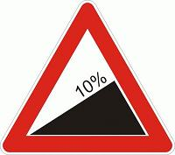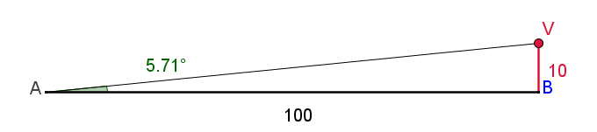

Het berekenen van de helling in percentages %:

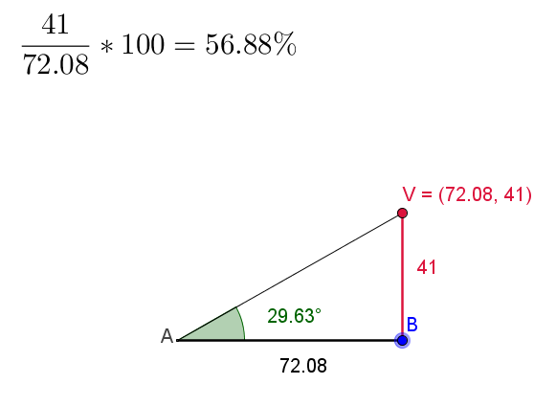

De wisselwerking tussen de helling gemeten in percentages en in graden kan verkend worden in verschillende van de volgende EE’s:   
  
<http://www.math.bas.bg/omi/cabinet/content/bg/html/d22190.html>

<http://www.math.bas.bg/omi/cabinet/content/bg/ggb/d22190.ggb>

<http://www.math.bas.bg/omi/cabinet/content/bg/html/d22191.html>

<http://www.math.bas.bg/omi/cabinet/content/bg/ggb/d22191.ggb>

<http://www.math.bas.bg/omi/cabinet/content/bg/html/d22192.html>

<http://www.math.bas.bg/omi/cabinet/content/bg/ggb/d22192.ggb>

<http://www.math.bas.bg/omi/cabinet/content/bg/html/d22193.html>

<http://www.math.bas.bg/omi/cabinet/content/bg/ggb/d22193.ggb>

<http://www.math.bas.bg/omi/cabinet/content/bg/html/d22194.html>

<http://www.math.bas.bg/omi/cabinet/content/bg/ggb/d22194.ggb>

**Deel 2: onderzoeken van de helling**

De leerlingen onderzoeken de helling aan de hand van een aantal opdrachten.

In het vervolg zal de steilheid van de helling alleen in graden gemeten worden. In fig. 4 is een helling van 32º afgebeeld.

|  |
| --- |
|  |

Fig. 4

**Docentenhandleiding bij de opdrachten**

**Opdracht 1. Als de banden van de keverauto een straal hebben van 8 cm en de afstand tussen de middelpunten van de banden 72 cm is (zoals getoond in fig. 5), zal de auto dan veilig over de helling komen** ?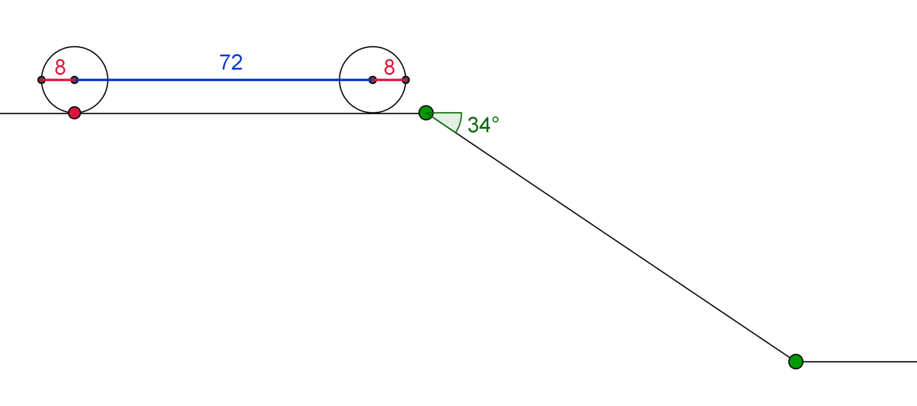

Fig. 5

In het onderzoeken van deze en de volgende opdrachten kunnen de leerlingen gebruik maken van bestand EE2.ggb.

Wijs de leerlingen erop dat wanneer de onderzijde van de keverauto over de horizontale lijn van de straat of de schuine lijn (van de helling) gaat, dat een oranjegekleurde “X” verschijnt op het snijpunt. Dit betekent dat de keverauto niet over de helling kan en dat parkeren onmogelijk wordt.

Verkenning met behulp van de bijgeleverde EE en de gegevens uit opdracht 1 tonen dat de keverauto niet over de helling kan en in dit geval parkeren in de kelder onmogelijk is.

Wanneer de steilheid van de helling met behulp van de α-schuif verminderd wordt tot 25º wordt het parkeren weer mogelijk.

**Opdracht 2.** Er zijn drie keverauto’s met verschillende maten, zoals je kunt zien in de tabel:

|  |  |  |
| --- | --- | --- |
| keverauto | Straal  van de wielen | Afstand tussen  het middelpunt van de banden |
| KA1 | 8 cm | 72 cm |
| KA2 | 10 cm | 99 cm |
| KA3 | 13 cm | 111 cm |

Wat is de steilste helling die alle drie de keverauto's kunnen nemen?

**Antwoord:** Met behulp van de geboden EE (waarbij de schuif gebruikt wordt voor de helling) vinden de leerlingen voor elke auto de steilste helling waarbij parkeren nog mogelijk is. Dit resulteert in:

|  |  |  |  |
| --- | --- | --- | --- |
| Keverauto | Straal  van de wielen | Afstand tussen  het middelpunt van de banden | Steilste helling  waarbij parkeren nog mogelijk is |
| KA1 | 8 cm | 72 cm | 25 º |
| KA2 | 10 cm | 99 cm | 23 º |
| KA3 | 13 cm | 111 cm | 26 º |

Wanneer alle drie de auto’s moeten kunnen parkeren, heeft er één de helling te nemen van 23º.

Een andere vraag die opkomt bij opdracht 1 is om de grootte van de banden te vergroten (waarbij de lengte van de keverauto en de helling onveranderd blijven) zodat parkeren mogelijk wordt. Na experimenteren met de g-schuif vindt men bijvoorbeeld dat als de straal van de wielen 12 is, parkeren mogelijk is.

**Opdracht 3.** Wanneer de afstand tussen de middelpunten van de banden 72 cm is, wat is dan de minimale straal van de banden die gegeven zou moeten worden zodat ze de helling van 34º kunnen nemen?

Bij het experimenteren met het probleem in de EE vindt men een benadering van 10,7. Het exacte getal is 36 sin17º wat ongeveer gelijk is aan 10,525 maar dit hoeven de leerlingen op dit moment nog niet te weten. Soortgelijke problemen kunnen opgegeven worden als huiswerk.

Nog een andere richting voor het onderzoek is het gelijk houden van de straal van de wielen en de helling, en de afstand te verminderen tussen de middelpunten van de wielen uit opdracht 1 zodat het parkeren mogelijk wordt. Bijvoorbeeld door de lengte te verminderen tot 50 cm (in plaats van 72 cm) waardoor de auto eenvoudig de helling van 34º neemt.

**Opdracht 4.** Wanneer we kijken naar de straal van de banden (8 cm) en de helling (), wat is dan de maximale lengte tussen de middelpunten van de banden waarbij de keverauto nog in de kelder geparkeerd zou kunnen worden?

De verkenning van de EE toont dat het antwoord strak tussen 54 cm en 55 cm zit. Het exacte antwoord is 8/sin 17º maar dit hoeft u de leerlingen niet te vertellen. Een goede benadering is 54,725 cm. In dit optimale geval raakt de bodem van de keverauto slechts lichtjes het begin van de helling zoals getoond in fig. 6:

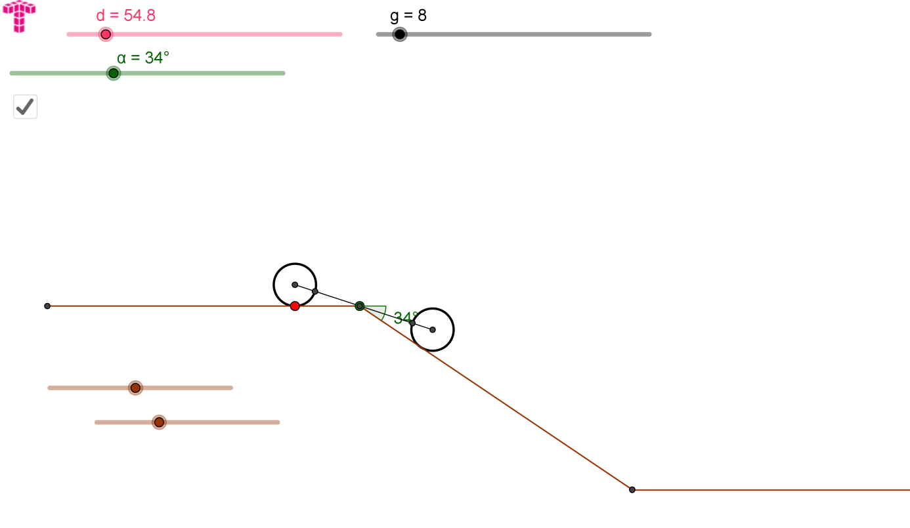

Fig. 6

Vanaf nu zullen we de term “vertex” gebruiken voor het punt aan het begin van de helling.

Dit is een goed moment om de leerlingen te vragen de afstand te meten (aan de hand van fig. 6, met behulp van de tools die geboden worden door GEOGEBRA) tussen de vertex en de middelpunten van de banden in fig. 6. Dit toont dat de twee afstanden ongeveer gelijk zijn aan elkaar en vandaar gelijk aan de helft van de afstand tussen de middelpunten van de wielen. Op die manier kan ook de hoek berekend worden tussen de “keverauto-lijn” (de lijn die de middelpunten van de wielen verbindt) en de horizontale lijn, aan de ene kant, en de hoek tussen de keverauto-lijn en de lijn van de helling aan de andere kant. De twee hoeken moeten ongeveer gelijk zijn en, eigenlijk, gelijk zijn aan de helft van de hoek van de helling. Dit gebeurt altijd in de “kritische situatie” (zoals in fig. 6) ongeacht wat de straal van de wielen is en wat de hellingshoek is. Dit kan “experimenteel ontdekt” worden door de leerlingen terwijl ze aan de volgende opdracht werken met behulp van EE2.ggb.

**Opdracht 5.** Er zijn wielen van verschillende formaten zoals we in onderstaande tabel zien. Vind voor elk wielformaat de maximale lengte van een keverauto (wat betreft de afstand tussen de middelpunten van de banden) waarmee nog geparkeerd zou kunnen worden bij een helling van 34º. Controleer bij deze maximale lengte of in het parkeerproces wanneer de vertex het midden van de bodem van de keverauto aanraakt. Meet op het “raakmoment” de hoek tussen de bodem van de keverauto en de horizontale lijn. Vul de lege vakken in de tabel in.

|  |  |  |
| --- | --- | --- |
| Straal  van de wielen | Maximale afstand  tussen  het middelpunt van de banden  waarbij parkeren  mogelijk is | Grootte van de hoek  op het moment  dat de vertex geraakt wordt |
| 8 cm |  |  |
| 10 cm |  |  |
| 13 cm |  |  |
| 15 cm |  |  |

**Opdracht 6.** (Huiswerk) zoals opdracht 4, maar met een helling van 40º.

Laten we een realistischer automodel nemen zoals in fig. 7.

**Opdracht 7.** Is het mogelijk om de auto uit fig. 7 (waarbij alle maten in centimeters gegeven zijn) te parkeren bij een helling van 28°? Let op de problemen waar ze tegenaan kunnen lopen bij het verlaten van de helling en het binnenrijden van de kelder.

Het is aan te raden om file EE3.ggb hierbij te gebruiken.

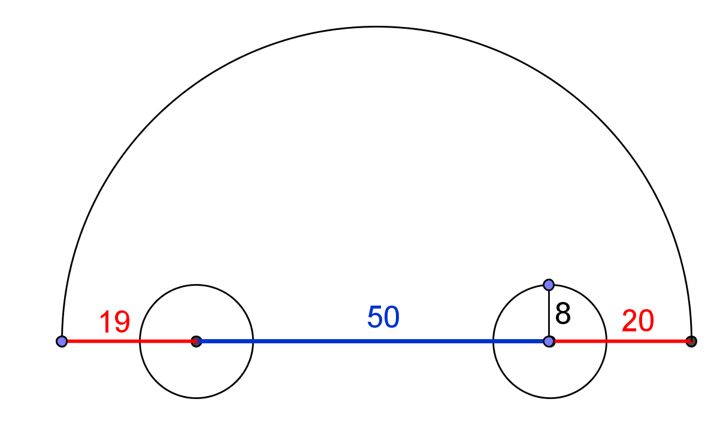

Fig. 7

**Opdracht 8.** Is het mogelijk om een auto met de technische eigenschappen zoals getoond in fig. 8 te parkeren op een helling van 28°?

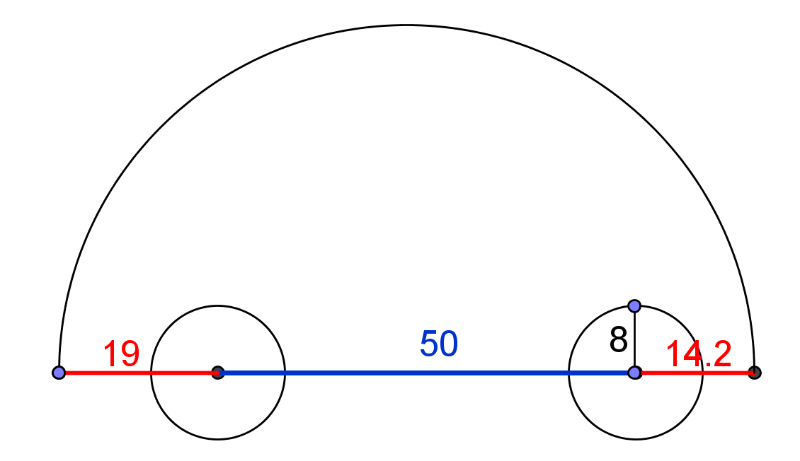

Fig. 8

In werkelijkheid wordt de “onderzijde” bij echte auto’s niet verbonden door de middelpunten van de wielen. Het kan lager zijn zoals in fig. 9.

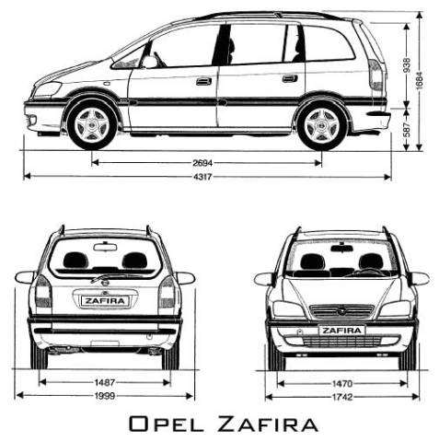

(uit <http://stamm.snimka.bg/automobiles/tehnicheski-shemi.523901.19987698>)

Fig. 9

Bij het verkennen van het parkeerprobleem moeten we te werk gaan met de werkelijke afstand tussen de grond en de laagste delen van het chassis van de auto. Dit is de zogenoemde “bodemvrijheid” van de auto. Wikipedia zegt hier het volgende over <http://en.wikipedia.org/wiki/Ride_height>):

**Bodemvrijheid** is de hoeveelheid ruimte tussen de onderzijde van een auto [tire](http://en.wikipedia.org/wiki/Tire) en de onderzijde van het chassis [chassis](http://en.wikipedia.org/wiki/Chassis): of, beter gezegd, de kortste afstand tussen een plat, effen oppervlak en ongeacht welk deel van een auto [vehicle](http://en.wikipedia.org/wiki/Vehicle) afgezien van die delen die ontworpen zijn om de grond te raken (zoals banden, het spoor, ski’s, etc.). Bodemvrijheid wordt gemeten met standaard voertuigapparatuur, en voor [cars](http://en.wikipedia.org/wiki/Car) de auto wordt het gewoonlijk gegeven zonder passagiers of lading.

Bodemvrijheid is een kritische factor bij verschillende belangrijke kenmerken van een voertuig. Voor alle voertuigen, vooral auto’s, staan variaties in bodemvrijheid voor een evenwichtige wisselwerking tussen [handling](http://en.wikipedia.org/wiki/Handling) hanteerbaarheid en gebruiksvriendelijkheid. Een grotere bodemvrijheid houdt in dat het middelpunt van de massa van de auto hoger is, wat zorgt voor minder precieze en gevaarlijkere hanteerbaarheidskenmerken (vooral de kans op [rollover](http://en.wikipedia.org/wiki/Rollover) over de kop slaan is hoger). Het betekent echter ook dat de auto geschikter is om te rijden op oneffen wegen zonder dat het wegdek langs de auto schraapt en het chassis en onderstel beschadigd raken. Hogere bodemvrijheid zal doorgaans een negatief effect hebben op [aerodynamic](http://en.wikipedia.org/wiki/Aerodynamic) aerodynamische eigenschappen. Vandaar dat [sports cars](http://en.wikipedia.org/wiki/Sports_car)sportauto’s doorgaans zeer lage bodemvrijheid hebben, terwijl [off-road vehicles](http://en.wikipedia.org/wiki/Off-road_vehicle)off-the-road voertuigen en [SUVs](http://en.wikipedia.org/wiki/SUV)terreinwagens meestal hogere bodemvrijheid hebben. Twee bekende voorbeelden hierbij zijn de [Ferrari F40](http://en.wikipedia.org/wiki/Ferrari_F40) Ferrari F40 en de Hummer[Hummer](http://en.wikipedia.org/wiki/Hummer).

**Opdracht 9.** Vind de bodemvrijheid bij jouw ouders’s auto en bepaal de maximale helling waarbij de auto nog in de kelder kan parkeren.

**Opdracht 10.**  Maak een snelheidsdrempel die hoger is dan de bodemvrijheid van de auto uit de vorige opdracht en waar de auto toch nog zonder problemen overheen kan.

Meer informatie over snelheidsdrempels kan gevonden worden op <http://en.wikipedia.org/wiki/Speed_bump>.

Bekijk ook “de grootste vijand van de Superauto – de snelheidsdrempel” op <https://www.youtube.com/watch?v=GSUU5xOMAU8>.

BIJLAGE: Voorbeeldlesplannen

**Voorbeeld van een lesplan bij Deel 1:**

5 min Verdeel de klas in kleine groepen (3-4 leerlingen) en introduceer het probleem. Geef de leerlingen een paar minuten om in stilte na te denken over factoren die belangrijk zijn om mee te nemen in het proces betreffende de constructie.

5 min Laat de leerlingen hun ideeën spuien in een klassikale groepsdiscussie van vijf tot tien minuten.

**Vragen die gesteld kunnen worden over wat parkeren eenvoudiger maakt:**

* Grotere of kleinere banden?
* Langere of kortere keverauto’s?
* Steilere of minder steile helling?

25 min Deel papieren auto’s uit waarmee de leerlingen kunnen experimenteren. Laat de leerlingen werken in groepen van 3-4, loop rond en bespreek het in de groepen. Breng wat elementen in waar ze over na kunnen denken. Een aantal belangrijke vragen kunnen zijn:

**Hoe te meten:**

* De maat van de wielen (het beeld van de cirkel en zijn straal)?
* De lengte van de auto (afstand tussen de middelpunten van de wielen)?
* De helling (vraag de leerlingen om te komen met afmetingen voor de helling)?

**Schade aan de auto:**

* Welke delen van de keverauto zullen beschadigd raken als de helling te steil is (voorzijde, bovenzijde, achterzijde, bodem)?
* Wat is de steilste helling die een keverauto zonder problemen kan nemen?
* Wat is het zwakste punt aan de onderzijde van een keverauto wanneer het over de helling rijdt: voorzijde, achterzijde of het midden?

(De experimenten zullen aantonen dat wanneer het middelste deel van de onderzijde van de keverauto veilig over het begin van de helling is, parkeren mogelijk is.)

U kunt hier de Experimentele Omgevingen (EE- experimental environments) introduceren wanneer de leerlingen daar toegang toe hebben. Dan hebben ze wellicht meer tijd nodig.

15 min Laat de groepen hun werk aan het probleem tot dusverre en hun hypotheses presenteren. Schenk aandacht aan de vragen die in de voorgaande fases van de les gegeven zijn.

**Huiswerk:** Meet de straal van de wielen van een kinderwagen en de auto van de ouders. Meet de helling van een trap thuis en/of op school. Geef de metingen in zowel percentages als in graden.

**Voorbeeld van een lesplan bij Deel 2 (dag 1):**

10 min Verdeel de klas in kleine groepen (3-4 leerlingen) en introduceer het probleem. Herhaal hun werk aan deel 1 van het ondergrondse parkeerprobleem. Deel kopieën van de opdrachten uit.

35 min Laat de leerlingen werken in groepen van 3-4, loop rond en bespreek het in de groepen. Breng wat elementen in waar ze over na kunnen denken. Zie onderstaande aantekeningen voor elementen die u in kunt brengen.

5 min Vat de vragen samen waar de leerlingen in de les tegenaan gelopen zijn. Introduceer het huiswerk.

**Voorbeeld van een lesplan bij Deel 2 (dag 2):**

5 min Deel uw klas in dezelfde groepen in als de vorige dag. Beantwoord vragen van de vorige dag. Deel kopieën van de opdrachten uit.

30 min Laat de leerlingen aan het werk met de opdracht. Loop rond en bespreek het met de groepen. Breng wat elementen in waar ze over na kunnen denken. Zie onderstaande aantekeningen voor elementen die u in kunt brengen.

15 min Laat de leerlingen hun werk presenteren.